CM1 Mathématiques : numération Mnum L5 p 1 / 4

L5 Comparer et ranger les nombres jusqu’à 99 999

Cherchons
Voici la quantité de déchets collectés en 2014 en Ile-de-France
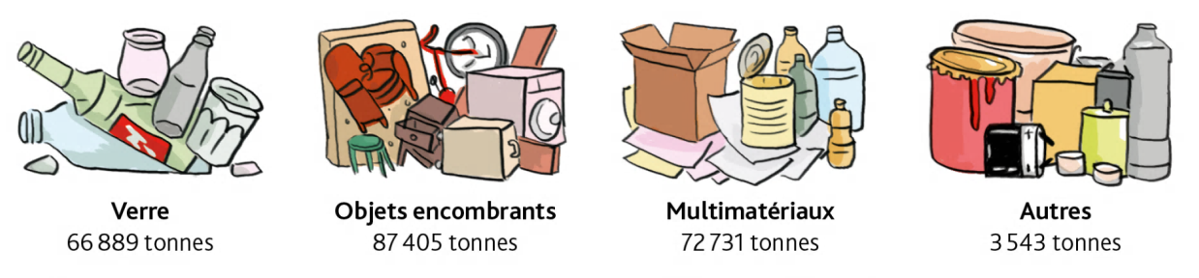

Comment peut-on comparer et ranger ces quantités de déchets?

---------------------------------------------------------------------------------------------------------------------

L5. Comparer et ranger les nombres jusqu’à 99 999

Pour comparer deux nombres, on compare leur nombre de chiffres.
Ex : 42 208 (5 chiffres) > 8 936 (4 chiffres)
Si les nombres ont autant de chiffres, on compare chaque chiffre en commençant par la gauche.
Ex : 28 830 > 28 390
Ici, c’est le chiffre des centaines qui permet de comparer.

On peut ranger les nombres :
dans l’ordre croissant :
Ex : 28 390 < 28 830 < 28 940 < 29 120
dans l’ordre décroissant :
Ex : 29 120 > 28 940 > 28 830 > 28 390

---------------------------------------------------------------------------------------------------------------------

Comparer des nombres.

Exercice 1 :

Recopie puis souligne le chiffre qui te permet de comparer les deux nombres.
Écris le signe < ou >

a. 32 000 …. 25 365 | b.62 125 …. 61 354 | c. 80 024 …. 80204 | d. 82 147 …. 82 174

---------------------------------------------------------------------------------------------------------------------

CM1 Mathématiques : numération Mnum L5 p 2 / 4

Exercice 2 :
Recopie en chiffres le plus petit nombre de chaque liste.

a. cinquante-deux-mille deux-mille-cinquante cinquante-mille-deux deux-mille-cent-cinquante

b. seize-mille-huit-cent-vingt vingt-huit-mille-cent-seize vingt-mille-huit-cent-seize
huit-mille-cent-vingt

c. trente-mille-cent-vingt-deux vingt-mille-cent-trente trente-mille-deux-cent-vingt

---------------------------------------------------------------------------------------------------------------------

Exercice 3 : Problème

Un concours de pêche est organisé ce weekend
Max a pêché un poisson de 9 815 g, Léa un poisson de 9 kg et 185 g et Loris un poisson de 9 518 g.
Qui a pêché le plus gros poisson?

---------------------------------------------------------------------------------------------------------------------

Exercice 4 :  Recopie et complète avec <,> ou =  a. 43 000 + 3 000 …. 40 000 + 6000  b. 2 000 + 80 000 + 600 …. 20 000 + 8 600  c. 50 000 + 2 000 + 300 …. 50 000 + 2 300 | Exercice 5 :  Recopie et complète les nombres.  a. 46 200 < 4200 < 48 200  b. 5 123 < 15 128 < 15 12  c. 70 90 < 70 185 < 70 15  d. 58 11 < 58 118 < 58 11  e. 1 685 < 1 685 < 1 685

---------------------------------------------------------------------------------------------------------------------

Exercice 6 : Problème  Voici le nombre d’habitants de certaines villes françaises. (voir ci-contre)  a. Quelles villes ont plus de 45 000 habitants ?  b. Quelles villes ont moins de 40 000 habitants ?  c. Quelles ville est la plus peuplée ?  d. Laquelle est la moins peuplée ? | 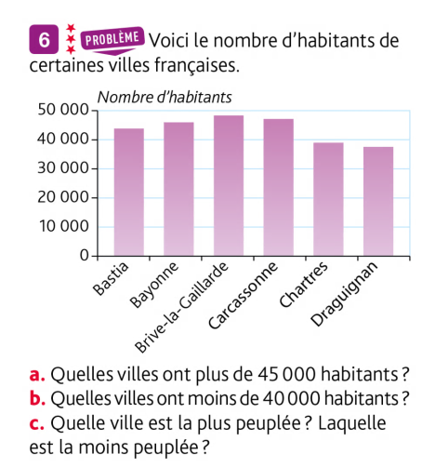
CM1 Mathématiques : numération Mnum L5 p 3 / 4

Ranger des nombres.

Exercice 7 :

Range les nombre dans l'ordre croissant.

a. 15 321 - 25 256 – 36 762 - 56 258 - 75 214 - 96 021 - 62 902 - 45 126

b. 24 258 - 22 458 - 24 582 - 22 854 - 24 635 - 22 678 - 22 814 - 24 358

---------------------------------------------------------------------------------------------------------------------

Exercice 8 :

Range les nombre dans l'ordre décroissant.

a. 12 345 - 54 321 - 34 587 - 45 231 - 12 453 - 54 231 - 45 821 - 34 857
b. 47 021 - 40 524 - 47 210 - 46 524 - 45 642 - 46 704 - 46 425 - 48 012 - 45 832

---------------------------------------------------------------------------------------------------------------------

Exercice 9 : Problème
Voici quelques bibliothèques de Bretagne, classées dans l'ordre croissant en fonction du nombre de livres qu'elles possèdent : Concarneau, Châteaulin, Douarnenez, Bénodet, Crozon, Carantec.
Voici le nombre de livres répertories : 14 035 9 756 39 400 65 525 11 931
38 527

Attribue (donne le) à chaque bibliothèque le nombre de livres qu'elle possède.

---------------------------------------------------------------------------------------------------------------------

Exercice 10 : Problème

Voici les factures de consommation du gaz (en KWh) de fa famille Géfroi.

a, Quel mois la famille Géfroi a- t. elle le moins consommé de gaz ?

b. Quel mois a-t-elle le plus consommé de gaz ?

c. Range ces consommations dans l’ordre croissant.

CM1 Mathématiques : numération Mnum L5 p 4 / 4

Exercice 11 : Problème

Classe ces stades en fonction du nombre de spectateurs qu'ils peuvent accueillir.

Stades | Nombre de spectateurs
Camp Nou (Espagne) | 99 354
Mémorial Coliseum (Etats-Unis) | 93 607
Bung Kamo Stadium (Indonésie) | 88 306
FN B Stadium (Afrique du Sud) | 94 700
Stanford Stadium (Etats-Unis) | 92 746

---------------------------------------------------------------------------------------------------------------------

Exercice 12 :  Écris les nombres en chiffres, puis range-les dans l’ordre décroissant.  a. cinquante-trois-mille-sept-cents  b. cinquante-mille-trois-cent-sept  c. cinquante-sept-mille-trois-cents  d. cinquante-sept-mille-cent-trois  e. cinquante-mille-sept-cent-trente | 



